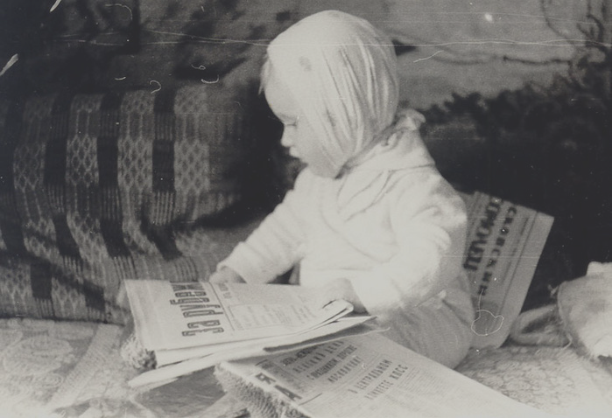
Ассоциация свободы печати юных поколений имени Блага Общества и Свободы Слова. Имени Великого Владимира Владимировича Маяковского и Великого Вильгельма Карловича Кюхельбекера.

Газетка
Литературный альманах.

В номере:

- Первая встреча
Вторая встреча
3.История одной книги.
4.Поговорим о.…Есть ли
польза от Интернета?
5.Фольклор. А где же я?
6 .Рецензии.
7. В каждой шутке есть
доля правды. Черты из жизни рабочего
Пантелея Грымзина.
8. История, произошедшая с…

Права на альманах «Газетка» принадлежат Ассоциации свободы печати юных поколений имени Блага Общества и Свободы Слова. Имени Великого Владимира Владимировича Маяковского и Великого Вильгельма Карловича Кюхельбекера. «Газетка» является незарегистрированной и, следовательно, независимой. Передача осуществляется из рук в руки, исключительно по доброй воле.
Главные редакторы - Анастасия Игоревна Ершова и Екатерина Алексеевна Бондарева.
Тех. редактор и корректор – Вадим Александрович Гершман.
Сайт «Газетки» - www.gazet.do.am

Колонка редактора.

Перед Вами июльский номер «Газетки». Надо сказать, что это праздничный выпуск, нет, мы не справляем Новый Год или Пасху, но в июле родился В.В. Маяковский- великий поэт, его имя носит наша ассоциация, некоторые занимательный случай из его жизни Вы можете прочесть в колонке «История, произошедшая с…». Приятного чтения.

Первая встреча.
В этой колонке мы познакомим Вас с писателями и поэтами, с которыми Вы, дорогие читатели, ещё не встречались. В июльском номере мы приветствуем Марину Тарковскую и Нину Самсонову.

Автор: Марина Тарковская
Произведение: Простите…

Простите меня, не держите обиды
За резкость, строптивость, за вспыльчивый нрав.
И колкие фразы, что мною забыты,
Но раны оставили в ваших сердцах.
Поверьте, я зла никому не желаю.
И сердце открыто всегда и для всех.
Себя я нередко виню и страдаю
От созданных, глупых, для счастья помех.
Простите за лишнюю в чём-то активность,
За споры, к которым питаю я страсть.
Мне чужды бестактность, цинизм, агрессивность.
Но всё же страшней - в равнодушие впасть.
Простите, кто Землю навеки покинул,
Чьи души окутал небесный покров,
За то, что суетами мир нас разминул,
Оставив так много несказанных слов.
Простите за то что, порой, не умела
Я ваше доверие, дружбу ценить.
Обидеть, поверьте, я вас не хотела.
Прошу я лишь строго меня не судить.
Прости, друг, мои откровенные строчки...
Что счастье в руках удержать не смогла,
Что, может быть, рано поставила точку.
И в сердце любовь не сгорела дотла.

Автор: Нина Самсонова
Произведение: Мои воспоминания.

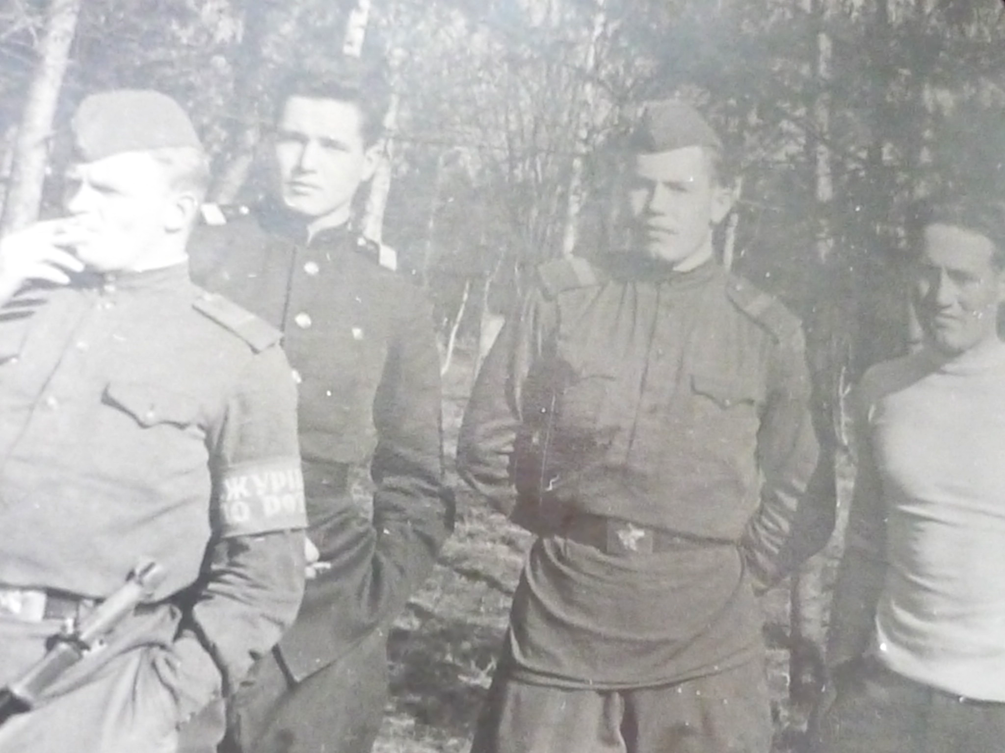
1941 год. Июнь месяц. Мне 5 лет. На улице тепло и безоблачно. С другими детьми в деревне играем, собираем цветы. Деревня моя называется Большая Пустомержа, она недалеко от города Кингисеппа, Ленинградской области.
Папа работает в кузнице, мама дома с маленькой полугодовалой моей сестрёнкой. А ещё с нами две бабушки. Всё очень хорошо. Но вдруг, внезапно вижу на лицах родителей ужас и панику и слышу ещё не очень понятное слово «Война».
В июле нас быстро собирают, дают на две семьи лошадь и говорят: «Бегите в лес, совсем близко немцы, километров в 12 их десант и уже слышны взрывы». Ничего не понятно, но едем в лес и проводим в нём под густой ёлкой две ночи. Днём собираем и едим землянику, морошку – ягод в то лето было очень много. На третью ночь мама с другими женщинами пошли в деревню, покормить оставшуюся скотину. Вернулись быстро, все в слезах: горит вся деревня. Мы двинулись дальше, по дороге на Ораниенбаум, но успели доехать недалеко, до деревни Воронино, немцы на танках обогнали нас и мы оказались в военном кольце. Вперёд пути не было, шёл бой, стали возвращаться обратно, и тут охватил первый ужас: слева от дороги немцы хоронят своих убитых, каждому ставят берёзовый крест (я помню их массу!), а справа от дороги – лежат наши убитые бойцы, лошади, горящие танки, деревни. Я закричала: «Сейчас нас всех убьют!», но затишье дало возможность проехать. На подъезде к деревне немецкий самолёт нас обстрелял, лошадь рванула, мы разместились по канавам, но к вечеру доползли все в уцелевший в бывшем барском парке деревянный дом. В нём было (и жили всю войну) несколько семей, спали на полу, ночью нас донимали клопы и крысы, было нечего кушать, сгорело всё.
В оставшемся на барской усадьбе каменном доме разместился офицерский штаб, они мыслили в парке рыть котлованы для цистерн с горючим, для самолётов. Начали пилить деревья, они падали вместе с гнёздами птиц, и ещё не оперившиеся птенцы ползали по траве. Кто-то надоумил собирать их, и я тоже набрала несколько штук, принесла домой и говорю бабушке: «Это на суп». Она заплакала, но всё-таки сварила. Потом ели мы всякую траву, от которой стали болеть, но когда вырастили свеклу, и мама из неё напекла «пряников» - это был деликатес. Немцы к нам наведывались, выпрашивали картошку и молоко (это когда у нас появилось оно от чудом уцелевшей коровы), в обмен иногда приносили самодельные бусы. Маму гоняли (как и других женщин) на очистку дорог от снега, вручную, лопатами. Папа работал в кузнице под надзором немца. После 9 часов вечера из домов никто не смел выйти. Собирали многих детей на вывоз в Германию, нас Бог миловал.
Заранее, ещё до наступления наших войск, мы снова ночью ушли в лес, и какое-то время жили в землянке, приготовленной партизанами. В деревню вернулись вместе с передовыми частями наших войск. Больные, голодные, бездомные, но остались живы, а это великое счастье!

Вторая встреча.

Редакция нашей «Газетки» не забывает писателей, которые ранее печатались у нас. В этой колонке Вы снова можете прочитать произведения понравившихся Вам писателей: Кирилла Орлова и Натальи Чичилановой.

Автор: Кирилл Орлов.
Произведение: МЕРА может быть начало
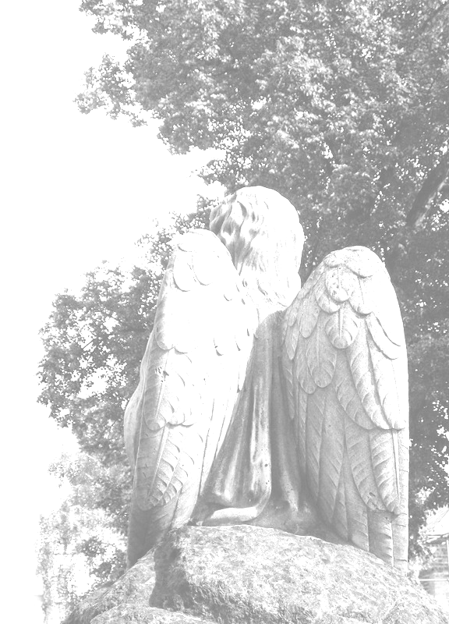
Весы...
Уже готовы перья ангелов и окровавленные сердца...
весы безучастны, на них можно взвешивать все что угодно:
секунды восторга и черные пропасти бесконечных понедельников,
головокружение, захватывающее дыхание
и неизбежность, просто неизбежность...,
ПЕЧАЛЬ и печаль,
четкие контуры ясного, свежего, прозрачного утра.
И сумерки, которых, даже когда они одни, много,
такие мутные, расплывчатые, словно размытое водой откровение в старой книге...
Ощипанные Ангелы сиротливо сидят в сторонке,
зимняя линька закончилась, земля, наконец, отдохнет от прикосновений холодных белых хлопьев,
теперь перьев хватит надолго...
Работы много, еще столько важного не взвешено:
птичьи крики, солнечные зайчики, кошачье урчание,
запах только что зажженной спички и неизвестных специй,
бусинки и монетки, закатившиеся в темный угол и найденные много лет спустя,
потрескивание горящей свечи, отполированные морем бутылочные стеклышки,
засушенные между страницами книг цветы, аромат свежескошенной травы и еще, еще...
Конечно, много и того, что совсем и трогать-то не хочется, а что делать - работа есть работа.
Весы терпят, весы принимают на свои ладони и свет и тьму...
натянутое молчание, горькие усмешки, беспомощность с привкусом ржавчины...
до нестерпимого блеска отполированы большие чаши пристальными взглядами и пустым любопытством,
вымыты слезами радости и слезами печали,
непролитыми слезами, самыми едкими и тяжелыми.
Здесь все имеет свой вес.
Вот, небольшой уютный городок из детства, как на качелях, ушел вверх.
Что там, на другой стороне? А, понятно - зависть.
Но, конечно, это не главное...
Перья и сердца...
Что? Моя очередь? Уже?

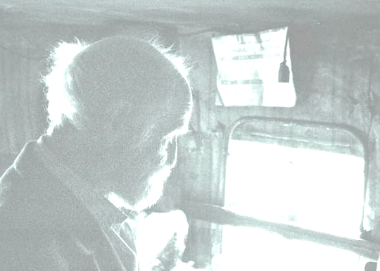
Произведение: Снежностью
Черно-белый пейзаж акварелью на бледном холсте:
неподвижный омут паденья гипнотически мерного,
застревающий снег в остром свете фонарных огней,
холодны, невесомы случайные прикосновения,
с тихим шорохом кисти исчезают слепые дома
и деревьев черные трещины под слоем белого,
все стирает густая молочная мгла,
разливая в воздухе немое оцепенение.
Графика, беглый набросок на белоснежном листе:
силуэт человека, будто не в фокусе, только намечен смазанный образ,
а затем ускользающий взгляд темных глаз
мужчины, погруженного в свои тяжелые зимние мысли о холоде.
Ветер легким штрихом покрывает бумажный простор,
слизывая следы, смягчая твердые линии,
все пустое пространство жадно заполняя собой,
ничего не оставив, начинает сначала порывистые движения.
Монохромная скупость серых тонов
на рельефной поверхности грубой ткани.
это будет портрет - я готов
заглянуть в лицо...
ночь, ледяная беспредельность зимнего пламени.

Автор: Наталья Чичиланова.
Произведение: Муза-ветер.

Вновь свежий воздух в комнате моей -
Я верила в него и он пришёл.
После тлетворного болотистого сна
Я обтираю запылённый стол.
Желтеет стопка брошенных бумаг
И карандаш, забытый невзначай…
И я опять предчувствую слова,
После довольно долгого молчанья.
Виолончели праздная печаль:
Реприза вечная старинного канона
Звучит во мне, настойчиво взывая
Служить покорно музыке и слову.

Произведение: Предутро

Ты не будешь принят без лишних условий,
Ты не сможешь со мной пройти по воде…
Ты ноктюрн моих грёз, оживлённый в предутро,
Растворённый в струнно-смычковой войне.
Нет, неправда. Даже не пробуй забыться,
Прекрати отступать от жалящих тем.
Окрылено-беспёрое серое сердце
Не боится лишиться вздыхающих вен.
Я коленопреклонна к безмолвной отваге,
Человечна к рассудочной жёсткой руке.
Я пишу полумраком в интеграции свечек,
Вспоминая твой образ в предутреннем сне.

История одной книги.
За всю жизнь человек прочитывает множество книг, большая часть из них- классика. Но немного людей знают, как писались знаменитые произведения литературы. В рубрике «История одной книги» мы печатаем историю о знаменитой повести А.С. Пушкина «Пиковая дама».

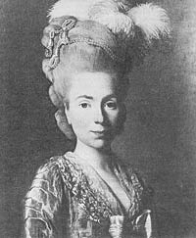

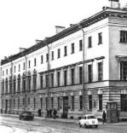
Александр Сергеевич Пушкин написал знаменитую повесть «Пиковая дама». Как ни странно, она породила множество легенд. Но одну из них Александр Сергеевич Пушкин не отрицал, сам записав 7 апреля 1834 года в своём дневнике широко обсуждающуюся новость: «При дворе нашли сходство между старой графиней и княгиней Натальей Петровной». Властительная старуха Наталья Петровна Голицына, которой в год написания повести исполнилось 94 года, в молодости слыла красавицей, но с возрастом обросла усами и бородой, за что получила прозвище «Княгиня усатая». Образ этой древней старухи,
обладавшей непривлекательной внешностью в сочетании с острым умом и царственной надменностью, возможно, и возникал в воображении читателя, который, едва раскрыв повесть, наталкивался на эпиграф к ней, извлечённой Пушкиным из гадательной книги: «Пиковая дама означает тайную недоброжелательность».
Старая графиня скончалась в 1837 году, немного, но всё-таки пережив увековечившего её Пушкина. Дом её на Малой Морской, 10 сохранился, но только в изменённом виде. В Петербурге его до сих пор называют «Домом Пиковой дамы».
Однако есть ещё дом, приписываемый фольклором Пиковой даме. Это особняк Юсуповой на Литейном проспекте, 42. Фольклор настаивает, что именно графиня Юсупова в старости стала прообразом
пушкинской повести. Неисправимые фантазёры даже уверяют, что если
внимательно всматриваться в окно второго, господского этажа особняка на Литейном, то можно разглядеть стройную старуху, которая непременно встретится с вами взглядом, а тем, кто не верит в её существование,
погрозит костлявым пальцем. А Николай Агнивцев, автор «Блистательного Петербурга», написал:

На Литейном, прямо, прямо,
Возле третьего угла,
Там, где Пиковая дама
По преданию жила!

В то же время известно, что особняк Юсуповой на Литейном построен архитектором Л. Бонштедтом в 1858 году, более чем через двадцать лет после смерти Пушкина…

Колонка «Поговорим о…»
Есть ли польза от Интернета?

Интернет – всемирная паутина, рассматривающаяся, как источник знаний. Но так ли это? Какие знания мы можем получить имеющие «положительный характер»? Словари, исторические документы, книги, те же читательские и философские сайты, библиотеки, новости. Но ведь есть и знания «отрицательные», так же получаемые из Интернета. Это шпаргалки, анекдоты, «испорченные библиотеки», то есть библиотеки, имеющие изменённые тексты книг, рефераты.

Разберёмся в «отрицательных» знаниях.
Почему появляются «испорченные» библиотеки? Конечно, для юмора, в наше время глупо и пошло шутить гораздо важнее, чем думать и разбираться в литературе. Но кроме библиотек с не хорошим содержанием, есть также шпаргалки и рефераты. На одном форуме я нашла запись «шпаргалки нужны, для того чтобы отдохнуть». В чём же причина таких записей? Нагрузка школьная? Да бросьте, если распределять уроки рационально проблем не будет. При таких случаях говорят: «Матушка лень первей родилась». Но мы не разобрались в рефератах. Для осознания этой проблемы наберём в командной строке «Тургенев. Первая любовь». Пропуская множество предложений о покупке этой книги, рефератов, сочинений... О, чудо! На предпоследней странице мы находим текст! Электронные библиотеки, где вы?! Да, просто разнообразие для недорослей. Высокая образованность страны.
Но сколько не объясняй детям, что пользоваться шпаргалками, рефератами, сочинениями - это плохо, не понять им. А надо помнить всегда, а это касается многих проблем, что делают всё это умные люди для глупых и получают за это большие деньги.
Недавно, по телевизору, я слышала, что в Интернете много умного не найдёшь, что сеть засорилась, вынуждена признать, что это правда! А будет ли положительных знаний больше чем отрицательных – это проблема прошлого, настоящего и будущего!

Фольклор.

Очень важно хранить традиции наших предков, ведь таким образом мы не только отдаём им дань памяти, но и узнаём много нового из их сказок, преданий, народных песен и т.п. Поэтому в «Газетке» существует рубрика «фольклор». В этом номере Вы прочтёте нравоучительную японскую сказку.

А где же я?

Японская сказка.

Как-то раз взяли под стражу одного монаха, любившего поживиться чужим добром.
Связал его стражник и повёл в тюрьму. По дороге попалась им харчевня.
-Выпить бы в последний разок! - говорит монах.- Деньги у меня ещё есть, а в тюрьме их всё равно отберут.
Соблазнился стражник.
-Ну что ж, выпьем! Зачем зря деньгам пропадать!
-Так-то так, только стыдно мне связанному в харчевню идти.
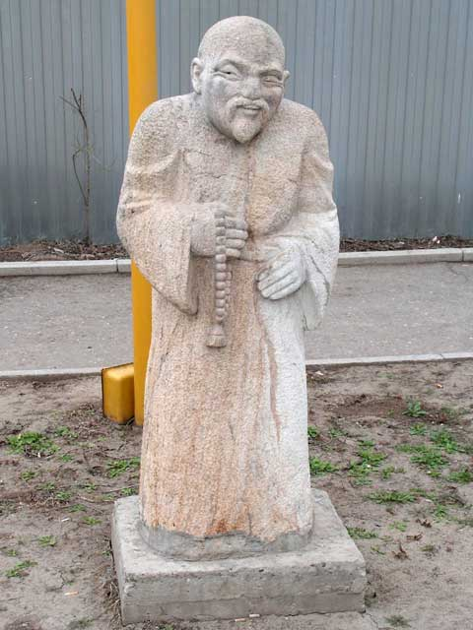
-Что ж, развяжу, только не обмани меня. Поклянись, что не убежишь!
Стал монах клясться всеми святыми. Развязал его стражник, и пошли они пить в харчевню.
Напоил монах стражника до бесчувствия, вывел на большую дорогу, надел на него свою рясу, а себе взял его платье. Потом обрил* ему голову и бросил мертвецки пьяного на дороге.
Очнулся стражник под вечер, вспомнил, что было, и обмер от страха.
-Вдруг монах убежал, пока я тут спал?
Увидел он на себе рясу, пощупал свою бритую голову и успокоился:
-А-а, бонза здесь! Остаётся только узнать: где же я сам?

*Буддийские монахи бреют голову.

Рецензии.

Хоть «Газетка» и литературный журнал, её корреспонденты хотят высказывать своё мнение и насчёт спектаклей, опер, балетов и т.п. Точка зрения корреспондентов не во всём может совпадать с читателями «Газетки» , но поверьте, корреспонденты пытались быть как можно объективнее

Аттракцион «Ужасы Петербурга».

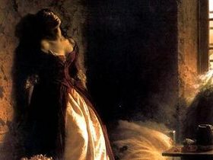
Я думаю, что каждый петербуржец слышал об аттракционе «Ужасы Петербурга». Но цена, я считаю, не очень доступная-500 рублей. Хотя сходить нужно - очень интересно и впечатляюще. Надеюсь, что из этой рецензии вы убедитесь в этом.
Большое влияние оказали актёры, создающие атмосферу таинства, нагоняющие страх. Они своим присутствием оживили мрачные улицы Петербурга, превратили аттракцион не в обычную страшилку, а настоящее театральное представление. Так же великолепно подобраны декорации, звуки. Поработали творцы на славу! Хотя информация, даваемая в аттракционе, не очень достоверна, но примерно можно понять, кто такой Раскольников, Пиковая дама и другие герои.
Если оценивать по пятибалльной шкале, я поставлю максимальную оценку. Интересно будет взрослым, они смогут посмотреть на новые технологии, оценить игру актёров, но не могу сказать, что испугаются. А вот дети смогут ещё узнать новое о Петербурге.
Советую сходить, вы не пожалеете денег, да и потраченного времени.
ТЦ «Нептун», м. Пушкинская.

Ночь музеев.

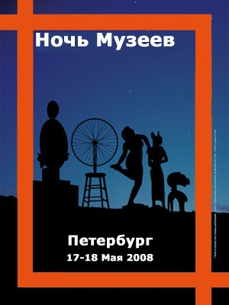
Из рекламных роликов следует «самая долгожданная ночь, когда музеи открывают двери с шести до часу ночи».
Да, действительно, так и есть. Но вот появились неудобства уже к шести часам. У касс было настоящее столпотворение. В некоторые музеи пускали по 10-15 человек, а от желающих не было отбоя, так что попасть в музеи было сложно.
Вспомним рекламу про «автобусы ночи музеев», по-настоящему их было тяжело отличить от автобусов обычных, они ходили раз в 45 минут, а то и через полтора часа, поэтому приходилось ездить на маршрутках.
Конечно, музеи подготовились к «Ночи музеев», но я побывала лишь в одном, но меня он поразил, это, по-моему, единственный плюс.
Можно обобщить так: хотели как лучше, а получилось как всегда. Просто не надо тратить бешеные деньги на рекламу, а хотя бы потратиться на другие вещи, хотя бы на автобусы!
В результате от «Ночи музеев» я получила: болезнь (ждала автобус), один музей за общий билет в 150 рублей, а так же неприятные впечатления от хорошо раскрученного, но недоработанного проекта.
Несомненно, посещать такие мероприятия можно, но при этом нужно обзавестись собственным транспортным средством, заранее купить билеты, а так же иметь железную выдержку и крепкие нервы.

Ну что ж, ждём следующего года!

Опера «Евгений Онегин».

Я с нетерпением ждала дату, когда смогу увидеть оперу «Евгений Онегин», потому что произведение произвело на меня самое хорошее впечатление.
Но и в опере я не разочаровалась, постановка была восхитительна, видно, что Юрий Александров- постановщик спектакля - знает своё дело. Великолепная работа! Это же касается Евгения Васильева, ответственного за свет. Он смог на сцене воссоздать и тёмное зимнее утро дуэли, и солнечное утро. А это удаётся не каждому! Спасибо большое дирижеру, а так же музыкантам, которые великолепно играли. И заслуживают не меньшей похвалы.
Перейдём к актёрам. Елена Тихонова, играющая роль Татьяны, наверно была рождена для этой роли, настолько почувствовала свою героиню, тоже можно сказать и о Дмитрии Лаврове, играющего Онегина, имеющего великолепный голос. Но даже в самой великолепной опере есть недостатки, роль Ольги, которую играла Наталья Кочубей, не была сыграна идеально, актриса играла неестественно, неуверенно, что не свойственно для её героини.
Но вот и всё. Не буду рассказывать все впечатления и мысли. Советую сходить и увидеть. Вы не пожалеете.
Постановка в «Санктъ-Петербургъ Опера»

В каждой шутке есть доля правды…
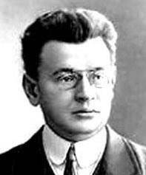
Надо не забывать, что среди авторов юмористических рассказов есть не один А.П. Чехов. Поэтому в этой рубрике мы печатаем произведения менее знаменитых, но не менее талантливых писателей-юмористов. Аркадий Аверченко- русский писатель, драматург, журналист и издатель, «Король смеха», как его прозвали современники, прочитав помещённое ниже произведения Аркадия Тимофеевича, Вы согласитесь с его товарищами.

Черты из жизни рабочего Пантелея Грымзина.

Ровно десять лет тому назад рабочий Пантелей Грымзин получил от своего подлого гнусного хозяина кровопийцы поденную плату за 9 часов работы – всего два с полтиной!!! "Ну, что я с этой дрянью сделаю?.. - горько подумал Пантелей, разглядывая на ладони два серебряных рубля и полтину медью... – И жрать хочется, и выпить охота, и подметки к сапогам нужно подбросить, старые - одна, вишь, дыра... Эх, ты жизнь наша раскаторжная!!" Зашел к знакомому сапожнику: тот содрал полтора рубля за пару подметок.
- Есть ли на тебе крест-то? - саркастически осведомился Пантелей.
Крест, к удивлению ограбленного Пантелея, оказался на своем месте, под
блузой, на волосатой груди сапожника. "Ну, вот остался у меня рупь-целковый,
- со вздохом подумал Пантелей. - А что на него сделаешь? Эх!.." Пошел и
купил на целковый этот полфунта ветчины, коробочку шпрот, булку французскую, полбутылки водки, бутылку пива и десяток папирос, - так разошелся, что от всех капиталов только четыре копейки и осталось. И когда уселся бедняга Пантелей за свой убогий ужин - так ему тяжко сделалось, так обидно, что чуть не заплакал.
- За что же, за что... - шептали его дрожащие губы. - Почему богачи и
эксплуататоры пьют шампанское, ликеры, едят рябчиков и ананасы, а я, кроме
простой очищенной, да консервов, да ветчины - света Божьего не вижу... О,
если бы только мы, рабочий класс, завоевали себе свободу!.. То-то мы бы пожили по-человечески!..
Однажды, весной 1920 года рабочий Пантелей Грымзин получил свою поденную плату за вторник: всего 2700 рублей.
"Что ж я с ними сделаю", -горько подумал Пантелей, шевеля на ладони разноцветные бумажки. - И подметки к сапогам нужно подбросить, и жрать, и выпить чего-нибудь - смерть хочется!" Зашел Пантелей к сапожнику, сторговался за две тысячи триста и вышел на улицу с четырьмя сиротливыми сторублевками. Купил фунт полубелого хлеба, бутылку ситро, осталось 14 целковых... Приценился к десятку папирос, плюнул и отошел. Дома нарезал хлеба, откупорил ситро, уселся за стол ужинать... и так горько ему сделалось, что чуть не заплакал.
- Почему же, - шептали его дрожащие губы, - почему богачам все, а нам ничего... Почему богач ест нежную розовую ветчину, объедается шпротами и белыми булками, заливает себе горло настоящей водкой, пенистым пивом, курит
папиросы, а я, как пес какой, должен жевать черствый хлеб и тянуть
тошнотворное пойло на сахарине!.. Почему одним все, другим - ничего?.. Эх,
Пантелей, Пантелей... Здорового ты дурака свалял, братец ты мой!..

История, произошедшая с...

Титаны мировой культуры и истории, несомненно, были величайшими людьми, но ведь они всё - равно были людьми, и с ними, как и с простыми смертными, происходили разного рода смешные случаи и анекдоты - как раз они и помещены в колонке «Интересный случай, произошедший с…». В этом номере мы, как и обещали, печатаем историю, случившуюся с В.В. Маяковским.

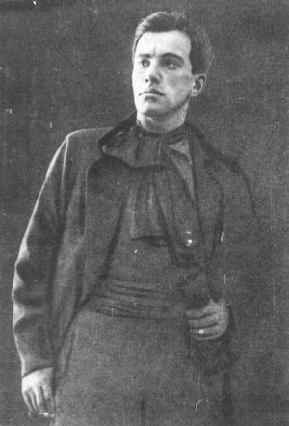

Подснежники и фиалки, мимозы в руках продавцов и другие атрибуты весны. Мы шли по Петровке втроём: покойный ныне писатель Борис Левин (погибший в финскую войну), поэт Михаил Вольпин и я. Навстречу – Маяковский. Мы поздоровались. Маяковский остановил нас, протянул руку. Спросил с интонацией покровительственного равнодушия (немножко пародийного: он изображал в этот момент «литературного генерала», ибо прекрасно понимал, что мы примем условия этой игры, - все трое, мы были поклонниками поэта, издавна встречались в редакциях и иных учреждениях и оценили его тон сразу; мы и отвечали ему так, как ожидалось):
- Ну что, были в ГОМЭЦе после того совещания? – спросил Владимир Владимирович.
(ГОМЭЦ – Государственное Объединение Музыки, Эстрады и Цирка, существовавшее в те годы. прим. В. Ардова)
- Ну как же, Владимир Владимирович, были…
- И авансы уже получили?
- Получили, Владимир Владимирович…
- Смотрите-ка…Обходит меня молодёжь, обходит: я ещё не раскачался…
Все четверо посмеялись. Новое рукопожатие. Маяковский следует далее своим путём – к Кузнецкому мосту, а мы подымаемся к Столешникову переулку…

ДО ВСТРЕЧИ В ЧЕТВЁРТОМ НОМЕРЕ!!!
Статьи и авторы.
Колонка редактора – Анастасия Ершова.
Первая встреча – Марина Тарковская и Нина Самсонова.
Вторая встреча – Кирилл Орлов и Наталья Чичиланова.
История одной книги – книга «Мифология Санкт-Петербурга».
Колонка «Поговорим о…» - Екатерина Бондарева.
Фольклор – устное творчество народов Японии.
Рецензии – Екатерина Бондарева.
В каждой шутке есть доля правды…- Аркадий Аверченко.
История, произошедшая с… - Виктор Ардов.
Автор подзаголовков – Анастасия Ершова.
Оформление – Екатерина Бондарева.
Корректировка текстов – Вадим Гершман.

